קובץ הנחיות הפעלה בנוסף לתיאור שנמצא בדוח.

מקרא מפה:

1. הזנת נתיבים לתיקיות Corpus Path הוא הנתיב למאגר ולקובץ ה – Stop Words,Posting Path הינו הנתיב בו נשמרים קבצי הפוסטינג והמילון שלנו שיקרא invIndex.
2. אזור סטטוסים: בו יופיעו זמני הריצה, מספר קבצים ומסמכים שנקראו ומספר מילים ייחודיות.
3. כפתור Start – בלחיצה על הכפתור המנוע יתחיל לעבוד.
4. צ'ק בוקס – אשר מאפשר למשתמש לבצע Stemming. אם מסומן V אזי יופעל ה – Stemmer
5. פקד שפות – מציג את רשימת השפות המופיעות בכל המסמכים שפרסרנו , לכן יופיעו בו ערכים רק לאחר הרצת המנועה או טעינת אינדקס.
6. כפתור Load Index – בלחיצה על הכפתור האינדקס הקיים בתיקיית הפוסטינג יטען למערכת למבנה נתונים (אם לא קיים תקפוץ הודעה מתאימה) – לאחר טעינת האינדקס כפתור החיפוש ע"י קובץ שאילתות יהפך לזמין.
7. כפתור Index Show – בלחיצה על הכפתור יוצגו יופיעו סוגי המונחים השונים.
8. כפתור Index Delete – בלחיצה על הכפתור תמחק כל התקייה שמכילה את קבצי הPosting – והמילון.
9. אזור בו יוצגו המונחים הושנים במערכת מחולקים לתתי איזורים:
   1. יופיע פוסטינגים שונים (מספרים, אותיות לפי A B C כפי שהתבקשנו, משקלים, מחירים ועוד)
   2. איזור בו תורחב הבחירה לפי הבחירה באיזור a . כאשר נבחר אות , יוצגו התחיליות עבור אפשרות בשפה האנגלית. למשל אם באזור a נבחרה האות A יוצג באזור זה AA , AB ... AZ.
   3. איזור בו יופיעו כל המונחים בהתאם לבחירה באיזורים שהוזכרו לעיל.
   4. איזור בו יופיע המונח הנבחר מאיזור c ובנוסף לכך יופיע ליד מספר החזרות במאגר עצמו.
10. כפתור Search by query file מאפשר לבצע חיפוש של מספר שאילתות ברצף על ידי טעינת קובץ מתאים. כפתור זה יהיה לחיץ רק לאחר טעינת אינדקס. לחיצה על הכפתור תעביר את המשתמש למסך בו יוכל לבחור את קובץ השאילתות ונתיב עבור שמירת התוצאות.
11. שדה זה מאפשר הכנסת שאילתא והפעלתה ע"י לחיצה על הכפתור הירוק הצמוד, בנוסף – לאחר לחיצה על מקש הרווח (אחרי שהוכנסה מילה) תאפשר המערכת להוסיף את אחת מ – 5 המילים הנפוצות ביותר ברצף אחרי המילה שנכתבה ע"י בחירה מתוך רשימה נפתחת.

11

10

a

b

c

d

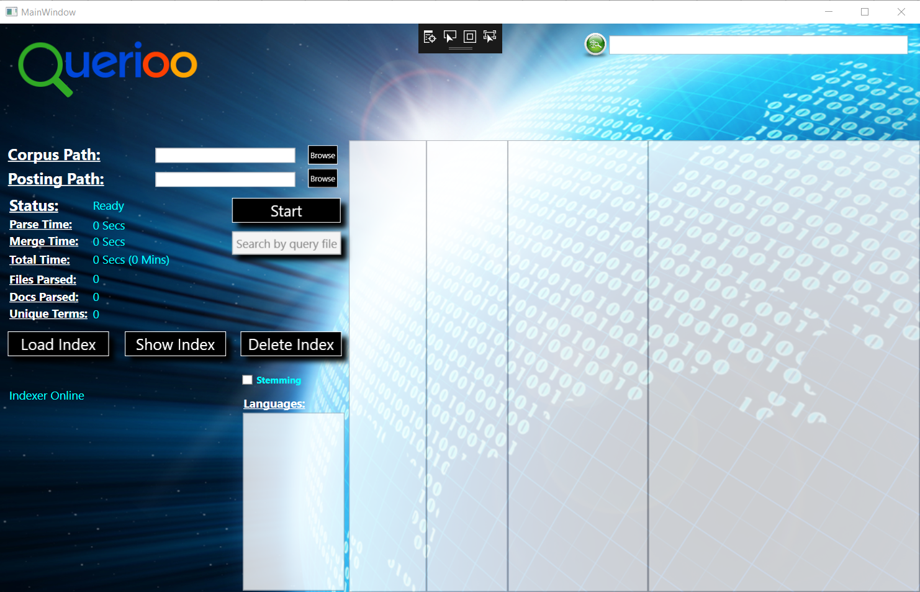

בעמוד זה ניתן לבחור קובץ שאילתות ונתיב עבור שמירת התוצאות, לחיצה על כפתור ה – Accept (בגירסא הסופית שונה ל – Search) תגרום להפעלת החיפוש עבור קובץ השאילתות הנבחר.

